Pressemitteilung

Sichere Kommunikation in Corona-Zeiten
123erfasst veröffentlicht Baustellenchat

Lohne, im März 2021. Ein großer Teil der ausführenden Bauunternehmen kommuniziert rund um die Baustelle bisher formlos per WhatsApp. Der Nutzen des kostenlosen Instant-Messaging-Dienstes in einem beruflichen Umfeld ist aber äußerst bedenklich, da kein Auftragsdatenverarbeitungsvertrag zwischen dem Anbieter des Dienstes und den ausführenden Unternehmen besteht. Damit die Bauunternehmen und Handwerksbetriebe sich mit ihren Kunden, Subunternehmern und Kollegen ohne rechtliche Bedenken formlos und schnell austauschen können, bietet 123erfasst ab sofort allen Anwendern, die die Cloud-Lösung der mobilen Zeiterfassungs- und Baustellen-Software des Unternehmens einsetzen, die Möglichkeit direkt über die 123erfasst-App baustellenbezogen miteinander zu chatten.

123erfasst hat den neuen Baustellenchat auf vielfältigen Kundenwunsch umgesetzt. Die neue Funktion wird komplett kostenlos bereitgestellt – egal, welches Paket der 123erfasst-Kunde auf Cloud-Basis gebucht hat. Die Bedienung der Chatfunktion ist denkbar einfach: Beim Erstellen einer Baustelle in 123erfasst legt das System automatisch die Chat-Gruppe für die Baustelle an. Zugriff darauf hat jeder Mitarbeiter, der dieser Baustelle zugeordnet ist, ganz einfach mit der 123erfasst-App auf seinem Smartphone. Die Chatverläufe stehen den Firmenbüros auch fernab von der jeweiligen Baustelle sofort zur Verfügung, sogar wenn das Bauprojekt bereits abgeschlossen ist.
Die DSGVO-konformen Chatverläufe werden auf Servern in einem deutschen Rechenzentrum gespeichert und georedundant gespiegelt. Sie unterliegen somit dem deutschen Recht mit seinen hohen Standards bei Daten- und Verbraucherschutz.

www.123erfasst.de

1.733 Zeichen inkl. Leerzeichen

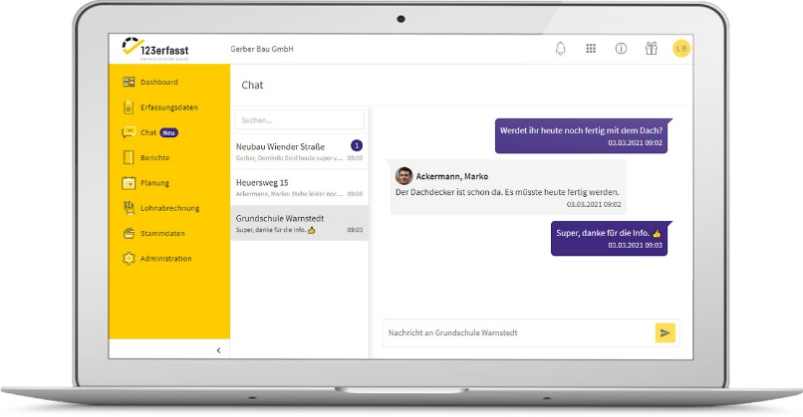

Dateiname: Chatfunktion_123erfasst_Desktopansicht.jpg
Untertitel: In der Office-Version ist der Chatverlauf problemlos abrufbar.

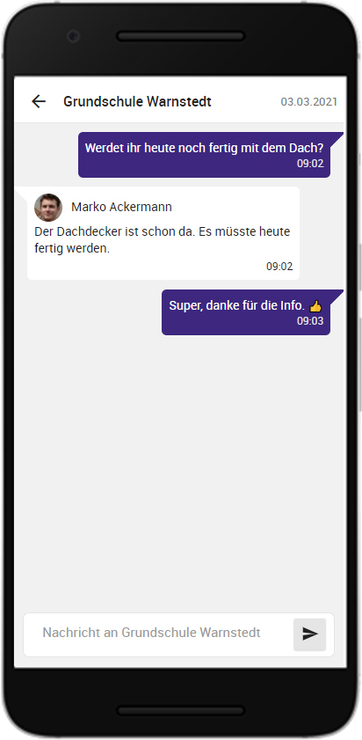

Dateiname: Chatfunktion_123erfasst_Smartphoneansicht.jpg
Untertitel: Für jede Baustelle wird automatisch eine Chat-Gruppe erstellt.

Quelle: 123erfasst.de GmbH, Lohne

Über 123erfasst.de
123erfasst bietet eine fortschrittliche App, über die mittels eines herkömmlichen Smartphones Daten wie Zeit, Leistung, Standort, Wetter, Material, Geräteeinsatz und Fotos zur Dokumentation von Baustellen in Echtzeit direkt vom Mitarbeiter in das Büro übermittelt werden. So können für den Unternehmer die Nachkalkulation, die Fakturierung und die Lohnabrechnung vereinfacht und beschleunigt werden. Seit der Gründung im Jahre 2008 wächst das Unternehmen aus dem niedersächsischen Lohne jährlich beständig zwischen 60 und 80% und ist die meist genutzte Anwendung in diesem Bereich. Seit Juni 2018 gehört das Unternehmen zu NEVARIS Bausoftware GmbH, dem Technologieführer für digitale Prozesse in der Bauwirtschaft. Gemeinsam werden die beiden Unternehmen weiter zukunftsweisende Apps entwickeln, die das digitale Baustellenmanagement revolutionieren.

Veröffentlichung honorarfrei / Beleg erbeten

Weitere Informationen
NEVARIS Bausoftware GmbH PR-Agentur blödorn pr
Kay Reichert Heike Blödorn
Hanna-Kunath-Str. 3 Alte Weingartener Str. 44
28199 Bremen 76227 Karlsruhe
Tel.: 0421 / 596 60 325 Tel.: 0721 / 9 20 46 40
E-Mail: marketing@123erfasst.de E-Mail: bloedorn@bloedorn-pr.de
Geschäftsführer
123erfasst.de GmbH

